CHUYÊN ĐỀ CẤP QUẬN MÔN KHOA HỌC TỰ NHIÊN KHỐI 8

Ngày 7 tháng 3 năm 2024, Trường THCS Cự Khối tổ chức thành công Chuyên đề cấp Quận môn Khoa Học Tự Nhiên lớp 8 theo định hướng phát triển năng lực học sinh với bài học “Máu và hệ tuần hoàn cơ thể người” do thầy giáo Nguyễn Ngọc Anh thực hiện tại lớp 8A2.

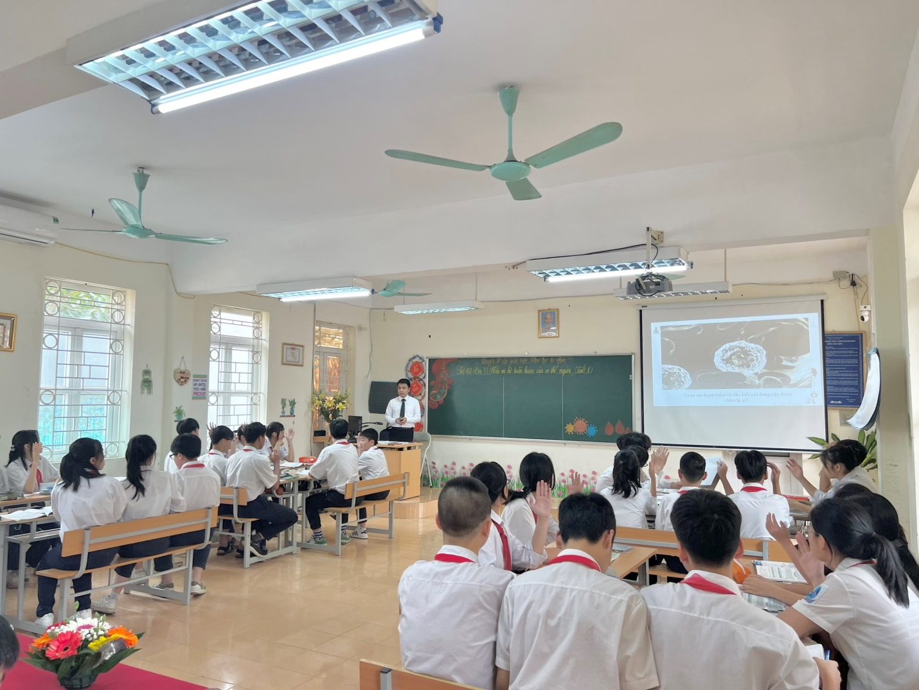
Về dự và chỉ đạo chuyên đề có đồng chí Lê Mạnh Hùng – Chuyên viên Phòng Giáo dục và Đào tạo quận Long Biên; Đến với chuyên đề còn có sự hiện diện của toàn thể đội ngũ giáo viên cốt cán và giáo viên bộ môn KHTN của các trường THCS trên địa bàn toàn quận Long Biên. Thông qua giờ dạy chuyên đề, các thao tác, kỹ thuật dạy học và các ứng dụng tính năng của các phần mềm dạy học hiện đại đã được thầy Ngọc Anh ứng dụng vào bài dạy,với sự sáng tạo do tích hợp được kiến thức đa dạng và phương pháp giảng dạy hấp dẫn đã nâng cao được hiệu quả giờ dạy, học sinh tích cực, chủ động chiếm lĩnh kiến thức của bài học. Thông qua giờ dạy, các con học sinh chăm chú theo dõi, tự tin chủ động làm việc nhóm và tham gia các hoạt động của giờ dạy, đồng thời qua giờ học các con hiểu sâu về máu, hệ tuần hoàn của cơ thể con người, về chăm sóc sức khoẻ của bản thân.
Chuyên đề đã lắng nghe rất nhiều những ý kiến đóng góp vô cùng quý báu của cán bộ chuyên viên, giáo viên cốt cán đối với bộ môn KHTN khi thực hiện Chương trình giáo dục phổ thông mới. Chuyên đề đã được Lãnh đạo, chuyên viên phòng Giáo dục Đào tạo đánh giá rất cao, một chuyên đề hấp dẫn, ấn tượng, đã tổ chức cho học sinh kết nối tri thức với cuộc sống.
Kết thúc chuyên đề, đồng chí Lê Mạnh Hùng, chuyên viên PGD&ĐT quận Long Biên đã kết luận, chỉ đạo các nhà trường cần tích cực áp dụng các phần mềm dạy học hiện đại, ứng dụng công nghệ thông tin vào giảng dạy. Yêu cầu tổ nhóm chuyên môn KHTN của các đơn vị cần đổi mới nhiều hơn nữa trong việc sinh hoạt chuyên môn theo hướng nghiên cứu bài học, học tập nâng cao trình độ chuyên môn , nghiệp vụ tìm hiểu kĩ đối tượng học sinh để có phương pháp, hình thức tổ chức dạy học đa dạng, phong phú, gây hứng thú học tập của học sinh, từ đó góp phần nâng cao chất lượng dạy và học KHTN ở các nhà trường..
Thay mặt Ban giám hiệu nhà trường đồng chí Lê Thị Hồng Thái, Bí thư Chi bộ, Hiệu trưởng nhà trường đã cảm ơn sự chỉ đạo của lãnh đạo Phòng Giáo dục Đào tạo quận Long Biên, những đóng góp chân tình về kinh nghiệm dạy và học trong thực tiễn của các đồng chí giáo viên cốt cán, giáo viên các trường THCS trên địa bàn toàn quận về dự chuyên đề. Nhà trường sẽ áp dụng những kinh nghiệm quý báu học hỏi được trong việc thực hiện nhiệm vụ dạy và học của nhà trường để nâng cao, góp phần hoàn thành thắng lợi nhiệm vụ năm học 2023-2024.
Một số hình ảnh của tiết chuyên đề 